**LAMPIRAN**

**PENGKAJIAN ASUHAN KEPERAWATAN KMB PADA KLIEN**

**TN. S DENGAN HIPERTENSI DI POLI UMUM PUSKESMAS**

**PURUK CAHU KAB. MURUNG RAYA**

1. **IDENTITAS KLIEN**

Nama Klien : Tn. S

Jenis kelamin : L /P

No.RM : 0075XX

Usia : 49 th

Tgl.Masuk RS/PKM : 08-07-2024

Tgl.Pengkajian : 08-07-2024

Alamat : Jln. Musak Jaya II

Status Pernikahan : Menikah

Agama : Islam

Suku : Bugis

Pendidikan terakhir : S1

Pekerjaan : Swasta

Lama Bekerja : -

Sumber Informasi : Pasien

Kontak Keluarga Dekat : -

1. **KELUHAN SAAT PENGKAJIAN**

Keluhan : Nyeri kepala dan tegang di leher

Keluhan Utama : Nyeri kepala

1. **RIWAYAT PENYAKIT SEKARANG**

Pasien sudah mengalami hipertensi sejak kurang lebih dari 3 minggu yang lalu. Pada hari Selasa tanggal 08 Juli 2024 klien berobat ke Puskesmas dengan keluhan nyeri kepala dan leher terasa tegang, telinga terasa sakit sampai rahang sebelah kiri agak tegang dan rasanya mau kaku dan penglihatan yang agak kabur, P= Pasien pusing pada saat selesai makan juga pada saat beraktifitas , Q= Nyeri kepala terasa seperti di tekan dan berat di kepala R= Nyeri yang dirasakan pasien dari kepala sampai ke telinga sebelah kiri dan rahang sebelah kiri, S: Skala nyeri yang di rasakan pasien yakni nyeri sedang pada nilai 5 (di skala 0-10 ), T= Pasien mengalami nyeri kepala sejak seminggu yang lalu dan makin hari makan terasa nyeri dan hilang timbul, GCS: E= 4, V=5, M= 6. Hasil pengkajian di poli umum Puskesmas T= 36,50C, P= 88x/menit, R= 22/menit TD= 180/ 100 mmHg, SpO2= 99%

1. **RIWAYAT PENYAKIT DAHULU**
2. Penyakit yang pernah dialami : Klien pernah menderita penyakit yang sama sejak duduk di SMA kelas 3
3. Riwayat :
   * 1. Kecelakaan :Tidak ada
     2. Operasi : Tidak ada
     3. Alergi Obat : Tidak ada
     4. Alergi makanan : Susu, Telur dan Mie
     5. Alergi lain-lain : Tidak ada
     6. Merokok : Ya
     7. Alkohol : Ya
     8. Kopi : Ya
     9. Lain-lain : Tidak ada
     10. Obat-obatan yang pernah digunakan:Tidak ada
4. **RIWAYAT KELUARGA**



Genogram :



xx

xx

Keterangan:

= Laki-Laki

= Perempuan

= Klien

= Meninggal

= Tinggal Serumah

1. **POLA AKTIFITAS**

|  |  |  |  |
| --- | --- | --- | --- |
| **NO** | **AKTIVITAS** | **SMRS (SKOR)** | **MRS (SKOR)** |
| 1 | Makan/Minum | 0 | 0 |
| 2 | Mandi | 0 | 0 |
| 3 | Berpakaian/berdandan | 0 | 0 |
| 4 | Toileting | 0 | 0 |
| 5 | Berpindah | 0 | 0 |
| 6 | Berjalan | 0 | 0 |
| 7 | Naik tangga | 0 | 0 |

Ket :

0 = mandiri

1 = alat bantu

2 = dibantu orang lain

3 = dibantu orang lain dan alat

4 = tidak mampu

Alat bantu : tongkat/splint/brace/kursi roda/pispot/walker/kacamata/dan lain-lain:

1. **POLA NUTRISI-METABOLIK**

|  |  |  |  |
| --- | --- | --- | --- |
| **NO** | Keterangan | **SMRS** | **MRS** |
| 1 | Jenis makanan/diet | Normal | Rendah garam |
| 2 | Frekuensi | 3x sehari  Teratur | 3x sehari  Teratur |
| 3 | Porsi yang dihabiskan | Banyak | Kurang |
| 4 | Komposisi Menu | Sayur dan lauk | Sayur dan lauk |
| 5 | Pantangan | Tidak ada | Tidak ada |
| 6 | Nafsu makan | Normal | Berkurang |
| 7 | Fluktuasi BB 6 bln terakhir | 70 | 65 |
| 8 | Sukar menelan | Tidak | Tidak |
| 9 | Riw.penyembuhan luka | cepat sembuh | Cepat sembuh |

1. **POLA ELIMINASI**

|  |  |  |  |
| --- | --- | --- | --- |
| **NO** |  | **SMRS** | **MRS** |
| Buang Air Besar (BAB) : | | | |
| 1 | Frekuensi | 1-2x/hari | 1-2x/hari |
| 2 | Warna | Kuning | Kuning |
| 3 | Kesulitan BAB | Tidak ada | Tidak Ada |
| 4 | Buang Air Kecil (BAK): | Normal | Normal |
| 5 | Frekuensi | 8x/hari | 8x/hari |
| 6 | Jumlah |  |  |
| 7 | Warna | Kuning | Keruh |
| 8 | Kesulitan BAK | lancar | lancar |

1. **POLA TIDUR-ISTIRAHAT**

|  |  |  |  |
| --- | --- | --- | --- |
| **NO** | **Kegiatan** | **SMRS** | **MRS** |
| 1 | Tidur siang | Jam  13.00 s/d 14.00  Tidak ada masalah | Kurang istrahat malam |
| 2 | Tidur malam | Jam  22.00 s/d 05.00 | Jam  04.00s/d 06.00 |
|  |  | Nyaman | tidak nyaman setelah tidur |
| 3 | Kebiasaan sebelum tidur | Nonton TV | Nonton TV |
| 4 | Kesulitan tidur | tidak ada, | Ada, |
|  | Upaya mengatasi: Mengatur Posisi tidur senyaman mungkin | | |

1. **POLA KEBERSIHAN DIRI**

|  |  |  |  |
| --- | --- | --- | --- |
| **NO** | **Keterangan** | **SMRS** | **MRS** |
| 1 | Mandi | 2x/hari  Sabun : ya | 1x/hari  Sabun : ya |
| 2 | Handuk | Ya  Pribadi | Ya  Pribadi |
| 3 | Keramas | 3x/ mgg  Shampoo : ya | 3x/ mgg  Shampoo : ya |
| 4 | Gosok gigi | 3 x/hari  Pasta gigi : ya  Sikat gigi : pribadi | 2x/hari  Pasta gigi : ya  Sikat gigi : pribadi |
| 5 | Kesulitan | Tidak | Tidak |
|  | Upaya Mengatasi | Mendengarkan lagu rohani | |

1. **POLA TOLERANSI-KOPING STRESS**
   1. Pengambil keputusan : sendiri
   2. Masalah utama terkait dengan perawatan di RS / penyakit : tidak ada
   3. Hal yang biasa dilakukan jika mengalami stress/ masalah : Berdoa dan yakin penyakitnya akan sembuh
   4. Harapan setelah menjalani perawatan :Cepat sembuh
   5. Perubahan yang dirasakan setelah sakit :-
2. **POLA PERAN HUBUNGAN**
   1. Peran dalam keluarga : Suami
   2. Sistem pendukung : Istri dan Anak
   3. Masalah peran/ hubungan dengan keluarga selama perawatan di RS/ PKM :Tidak ada masalah
   4. Upaya untuk mengatasi :Tidak ada masalah
3. **POLA KOMUNIKASI**
   1. Bahasa utama : Indonesia
   2. Bicara : normal
   3. Afek :-
   4. Tempat tinggal :Rumah sendiri
4. **POLA SEKSUALITAS**
   1. Masalah hubungan seksual selama sakit : tidak ada
   2. Upaya mengatasi :Tidak ada
5. **POLA NILAI & KEPERCAYAAN**
   1. Apakah Tuhan, agama penting untuk anda : ya
   2. Kegiatan agama yang dilakukan selama di RS :-
6. **PEMERIKSAAN FISIK**
   1. **Keadaan Umum :**
      1. Kesadaran : compos mentis
      2. GCS : E=4, V=5, M=6
      3. TTV :
         * TD : 180/100 mmHg;
         * Nadi : 88 x/mnt
         * Suhu : 36,5 0C
         * Pernafasan : 22 x/m
         * TB: 170 cm
         * BB: 67,1 kg
   2. ***HEAD TO TOE***

(*Catatan : Pengkajian Head to Toe yang diisi hanya sesuai data fokus saja. Contoh : keluhan klien*

***sesak nafas*** *maka pengkajian Head to toe difokuskan pada* ***dada dan thorax*** *serta* ***kulit dan kuku****)*

* + 1. **Kepala**

Keluhan : Pusing

Inspeksi : pasien tampak meringis

Distribusi rambut : rata

Warna kulit kepala :Coklat terang

Kebersihan kulit kepala :Bersih

Palpasi : massa ab

Normal : Tidak ada

* + 1. **Mata**

Visus : Lapang pandang : normal

Inspeksi : Simetris, mata agak merah

Konjunctiva = Agak kemerahan

Palpebra = Normal

Perdarahan = Tidak ada

Pupil = Tidak terkaji

Tanda peradangan : Tidak ada

Fungsi penglihatan : agak buram jika tekanan naik

Penggunaan alat bantu : tidak ada

* + 1. **Hidung**

Inspeksi : Mancung :warna : normal

Perdarahan : Tidak ada

Palpasi : Nyeri tekan : Tidak ada

* + 1. **Mulut & Tenggorokan**

Inspeksi :Normal

Warna bibir : normal

Mukosa bibir : lembab

Mukosa dalam : Tidak terkaji

Gigi : utuh

Gusi : normal

Lidah : normal

Warna lidah : Merah Muda

Pembenkakan tonsil : -

Sakit tenggorok : -

Gangguan bicara : -

* + 1. **Telinga**

Inspeksi : Bersih

Bentuk : Simetris

Warna :Normal

Posisi : Sejajar

Perdarahan : -

Serumen : -

Aroma : tidak berbau

Palpasi :Nyeri : Nyeri di telinga kiri menjalar sampai di rahang sebelah kiri

Gg pendengaran : Tidak ada gangguan

* + 1. **Leher**

Inspeksi/ Palpasi :

Kekakuan : -

JVD : -

Deviasi trakea : -

Pembesaran kelj. Tyroid : -

Pembesaran kelj.limfe : -

Nyeri : -

* + 1. **Dada/ Thorax Inspeksi : : Tidak ada masalah**
    2. **Payudara dan axila** **: Tidak ada masalah**
    3. **Abdomen**

**Inspeksi :**

Bentuk : normal

Bayangan vena abnormal (caput medussae) : -

Kondisi kulit : normal

**Palpasi :**

Penegangan dinding abdomen : -

Edema : -

Nyeri tekan : -

Massa abnormal : -

**Auskultasi:**

Bising usus : -

**Perkusi** : tympani

* + 1. **Genetalia: Tidak ada masalah**
    2. **Kondisi kulit : bersih**
    3. **Rectum: Tidaka ada masalah**
    4. **Ektremitas : Tidak ada masalah**
    5. **Kulit dan kuku**

Kulit :

Warna : normal

lainnya………………………….

Tekstur : lembut

Jaringan parut : -

Turgor : Normar

Kuku :

Warna :*Cappilary Refill Time* (CRT)

Bentuk : normal

**Pengobatan:**

Pengobatan yang dilakukan menggunakan obat-obatan antara lain: Amlodipin 10 mg 1x1 tab/ hari, Captopril 12,5 mg 2x1 tab/ hari, CTM 4 mg 2x1 tab/ hari, Ibuprofen 200 mg 2x1 tab/hari, Omeprazole 20 mg 2x1 tab / hari, Paracetamol 500 mg 2x1 tab /hari, Vit Biocombin 1x1 tab/ hari.

**DRUG OBAT**

|  |  |  |  |  |  |
| --- | --- | --- | --- | --- | --- |
| Nama Obat | Indikasi | Kontraindikasi | Efek Samping | Cara Kerja Obat | Konsiderasi Perawat |
| Paracetamol 500mg | Untuk meredakan gejala demam dan nyeri pada berbagai penyakit seperti demam dengue, tifoid, dan infeksi saluran kemih. | Pemberian pada pasien dengan riwayat hipersensitivitas dan penyakit hepar aktif derajat berat. | Dalam beberapa kasus obat ini bisa menimbulkan efek sampingnya berupa sakit perut, mual, dan muntah. Pada orang yang alergi obat, maka efek samping yang dapat terjadi berupa reaksi alergi, seperti: Gatal-gatal. | Paracetamol diketahui dapat menurunkan suhu tubuh seseorang yang mengalami demam dengan bekerja pada pusat pengaturan suhu yang ada pada otak. Paracetamol juga dapat meredakan nyeri dengan cara menghambat pembentukan prostaglandin. | 1. 12 benar pemberian obat 2. Mengamati adanya tanda-tanda alergi 3. Mengevaluasi efek samping obat 4. Sebelum diberikan obat di skin test dulu 5. Kaji ada/ tidaknya Riwayat alergi obat |
| Amlodipin 10mg | untuk menurunkan tekanan darah tinggi, membantu mencegah stroke, serangan jantung, dan masalah ginjal. | Pada pasien dengan syok kardiogenik, stenosis aorta berat, angina tidak stabil, hipotensi berat, gagal jantung, dan gangguan hepar. | * Pembengkakan pada kaki atau pergelangan kaki, Kelelahan, Mengantuk, Mual, Pusing, Sensasi panas atau hangat di wajah yang tampak kemerahan, Detak jantung berjalan cepat (palpitasi), | Amlodipine, penghambat saluran kalsium dihidropiridin oral, menunjukkan kemanjuran yang diperpanjang dengan menghambat saluran kalsium tipe L yang bergantung pada voltase. Tindakan ini menghentikan masuknya kalsium awal, yang membedakannya dalam kelas farmakologisnya. | 1. 12 benar pemberian obat 2. Mengamati adanya tanda-tanda alergi 3. Melakukan pemeriksaan kondisi klien 4. Mengamati efek samping yang mungkin terjadi pada klien. 5. Kaji ada/ tidaknya Riwayat alergi obat |
| Captropil 12,5mg | Untuk hipertensi, gagal jantung, dan setelah terjadi infark miokard. | Pada pasien dengan kondisi: Riwayat angioedema yang berhubungan dengan pengobatan ACE, edema angioneurotik herediter, atau idiopatik, Penggunaan bersamaan dengan aliskiren pada pasien dengan diabetes mellitus atau gangguan ginjal | * Batuk kering | Menghambat produksi zat di dalam tubuh yang menyebabkan pembuluh darah menyempit. Dengan begitu, pembuluh darah akan lebih rileks, tekanan darah menurun, serta suplai darah dan oksigen ke jantung juga akan meningkat. | 1. 12 benar pemberian obat 2. Mengamati adanya tanda-tanda alergi 3. Melakukan pemeriksaan kondisi klien 4. Mengamati efek samping yang mungkin terjadi pada klien. 5. Kaji ada/ tidaknya Riwayat alergi obat |
| CTM 4mg | Untuk mengatasi gejala alergi atau rhinitis alergi. Obat ini dapat meredakan mata merah dan berair, hidung meler, bersin, serta gatal di kulit, hidung, mata, dan tenggorokan akibat alergi. | Obat CTM tidak boleh digunakan bersamaan dengan: alkohol. depresan susunan saraf pusat. anti-kolinergik. | Mulut kering akibat inhibisi produksi saliva, pandangan kabur, kecenderungan untuk mengalami heat stroke akibat penurunan volume keringat tubuh, dan gejala seperti demensia | Obat ini bekerja secara antagonis terhadap efek histamin pada reseptor H1, dimana dapat menyebabkan efek samping berupa mengantuk. | 1. 12 benar pemberian obat 2. Mengamati adanya tanda-tanda alergi 3. Melakukan pemeriksaan kondisi klien 4. Mengamati efek samping yang mungkin terjadi pada klien. 5. Kaji ada/ tidaknya Riwayat alergi obat |
| Ibuprofen 200mg | untuk manajemen nyeri, demam serta sebagai obat anti inflamasi untuk berbagai penyakit seperti rheumatoid arthritis, osteoarthritis, juvenile rheumatoid arthritis. | Hati-hati pemberian pada penderita tukak lambung atau mempunyai riwayat tukak lambung dan penderita payah jantung, gangguan fungsi ginjal, hipertensi. | Pusing, nyeri kepala. Efek gastrointestinal: nyeri epigastrik, nyeri ulu hati, mual, muntah, konstipasi. | Cara kerja ibuprofen sebagai analgesik yaitu dengan menghentikan enzim sikloosigenase sehingga sintetis prostaglandin akan terhambat. | 1. 12 benar pemberian obat 2. Mengamati adanya tanda-tanda alergi 3. Melakukan pemeriksaan kondisi klien 4. Mengamati efek samping yang mungkin terjadi pada klien. 5. Kaji ada/ tidaknya Riwayat alergi obat |
| Omeprazole 20 mg | mengurangi jumlah asam yang diproduksi lambung. Sodium bikarbonat adalah antasida dan menetralkan asam di lambung | pasien dengan hipersensitivitas yang diketahui terhadap komponen apa pun dalam formulasi. | Omeprazole juga bisa menyebabkan ruam kulit yang gatal, atau membuat kaki dan pergelangan kaki membengkak. | Omeprazole adalah penghambat pompa proton yang digunakan untuk mengelola dan mengobati beberapa kondisi, termasuk nyeri ulu hati tanpa komplikasi, penyakit tukak lambung, penyakit refluks gastrointestinal, sindrom Zollinger-Ellison, beberapa adenoma endokrin, mastositosis sistemik, esofagitis erosif, tukak lambung | 1. 12 benar pemberian obat 2. Mengamati adanya tanda-tanda alergi 3. Melakukan pemeriksaan kondisi klien 4. Mengamati efek samping yang mungkin terjadi pada klien. 5. Kaji ada/ tidaknya Riwayat alergi obat |
| Vit Biocombin | membantu pengobatan defisiensi vitamin B kompleks seperti halnya penyakit beri-beri, polineuritis alkoholik dan anemia pernisiosa | Hipersensitif terhadap salah satu kandungan dalam Biocombin, Pasien yang sedang mendapatkan terapi Levodopa | Sakit kepala, pusing, gangguan penglihatan, gangguan pencernaan seperti mual, muntah dan diare, sindrom neuropati pada penggunaan jangka panjang | Biocombin adalah multivitamin yang mengandung vitamin B1, vitamin B6, dan vitamin B12 yang bermanfaat untuk memenuhi kebutuhan vitamin B kompleks. Vitamin ini tersedia dalam bentuk kaplet dan injeksi. | 1. 12 benar pemberian obat 2. Mengamati adanya tanda-tanda alergi 3. Melakukan pemeriksaan kondisi klien 4. Mengamati efek samping yang mungkin terjadi pada klien. 5. Kaji ada/ tidaknya Riwayat alergi obat |

1. **ANALISA DATA**

|  |  |  |  |
| --- | --- | --- | --- |
| **No.** | **Data** | **Etiologi** | **Masalah** |
| 1 | Data Subyektif (DS):   * Klien mengatakan nyeri di kepala * Pengkajian nyeri:   P: nyeri saat beraktivitas dan berkurang saat istirahat  Q: nyeri seperti ditusuk-tusuk  R: Kepala  S: Skala 5  T: Hilang timbul  Data Obyektif (DO):   * Klien tampak tidak nyaman * TTV:   TD: 180/100 mmHg;  N: 88 x/mnt  RR: 22x/m  S: 36,50C  SpO2: 99% | Agen pencederaan fisiologis | Nyeri akut |
| 2 | Data Subyektif (DS):   * Klien mengatakan sulit tidur * Klien mengatakan tidur tidak cukup * Klien mengatakan gelisah pada saat ingin tidur   Data Obyektif (DO):   * Klien tampak lemah * Frekuensi tidur 2-3 jam * Kualitas tidur tidak nyenyak | Kurang kontrol tidur | Gangguan pola tidur |
| 3 | Data Subyektif (DS):   * Klien mengatakan sebelum memeriksakan ke Puskesmas sering minum minuman beralkohol dan merokok * Klien mengatakan mudah kecapean ketika banyak perkerjaan yang dilakukan * Klien mengatakan jarang ke faskes terdekat untuk memeriksakan kondisinya atau pemeriksaan rutin * Klien khawatir ketika sakit, tidak ada yang bekerja untuk keperluan hidup sehari-harinya   Data Obyektif (DO):   * TD: 180/100 mmHg   Nadi : 88 x/menit   * Klien gagal melakukan tindakkan pencegahan masalah kesehatan * Klien menunjukkan penolakkan terhadap perubahan status kesehatan seperti merasa dirinya baik baik saja * Klien kurang menunjukkan minat untuk meningkatkan perilaku sehat | Ketidakmampuan keluarga merawat anggota keluarga yang sakit | Manajemen kesehatan tidak efektif |

**DIAGNOSA YANG MUNCUL:**

1. Nyeri akut berhubungan dengan agen pencederaan fisiologis

2. Gangguan pola tidur berhubungan dengan kurang kontrol tidur

3. Manejemen kesehatan tidak efektif berhubungan dengan ketidakmampuan keluarga merawat anggota keluarga yang sakit

1. **Rencana Keperawatan**

|  |  |  |  |  |
| --- | --- | --- | --- | --- |
| **No** | **SDKI** | **SLKI** | **SIKI** | **Rasional** |
| 1 | Nyeri akut berhubungan dengan agen pencederaan fisologis.  Data Subyektif (DS):   * Klien mengatakan nyeri di kepala * Pengkajian nyeri:   P: nyeri saat beraktivitas dan berkurang saat istirahat  Q: nyeri seperti ditusuk-tusuk  R: Kepala  S: Skala 5  T: Hilang timbul  Data Obyektif (DO):   * Klien tampak tidak nyaman * TTV:   TD: 180/100 mmHg;  N: 88 x/mnt  RR: 22x/m  S: 36,50C | Tujuan : Setelah dilakukan tindakan keperawatan selama 3 x 24 jam diharapkan masalah keperawatan nyeri akut dapat teratasi berkurang dengan kriteria hasil :   1. Tekanan darah membaik 2. Keluhan nyeri menurun 3. Gelisah berkurang 4. Meringis berkurang   Skala Nyeri:  1-3 : Ringan  4-6 : Sedang  7-10 : Berat | **SIKI: Manajemen Nyeri**  **Observasi:**   1. Identifikasi pengetahuan dan keyakinan tentang nyeri 2. Lakukan pengkajian nyeri secara komprehensif 3. Lakukan pemeriksaan TTV   **Terapeutik:**   1. Kontrol lingkungan yang memperberat rasa nyeri   **Edukasi:**   1. Ajarkan teknik nonfarmakologi dalam mengurangi rasa nyeri dengan teknik *slow deep breathing* 2. Anjurkan kepada pasien memonitor nyeri secara mandiri   **Kolaborasi:**   1. Kolaborasi dengan tim medis untuk memberikan analgesic, jika perlu | 1. Mengidentifikasi pengetahuan dan keyakinan pasien tentang nyeri yang timbul akibat hipertensi. 2. Melakukan pengkajian nyeri secara komprehensif untuk menilai intensitas dan lokasi nyeri dengan lebih baik. 3. Melakukan pemeriksaan TTV secara rutin untuk memantau respon terhadap pengobatan dan mengidentifikasi faktor penyebab nyeri. 4. Mengontrol lingkungan pasien untuk mengurangi faktor-faktor yang dapat memperburuk rasa nyeri yang disebabkan oleh hipertensi. 5. Mengajarkan teknik nonfarmakologi kepada pasien, seperti teknik pernapasan dalam atau relaksasi otot, untuk membantu mengurangi nyeri secara efektif. 6. Menganjurkan pasien untuk memonitor tingkat nyeri secara mandiri dan memberi umpan balik kepada tim medis untuk penyesuaian pengelolaan nyeri yang lebih baik. 7. Berkolaborasi dengan tim medis untuk memberikan analgesik sesuai indikasi untuk mengontrol nyeri akut yang tidak dapat diatasi dengan metode nonfarmakologi saja. |
| 2 | Data Subyektif (DS):   * Klien mengatakan sering sulit tidur dimalam hari dikarenakan merasa pusing dan pegal di belakang kepala. * Durasi tidur klien pada malam hari pukul 01.00 WIB sampai pukul 04.00 WIB. Sedangkan durasi tidur siang klien pukul 10.00 WIB sampai pukul 11.30 WIB, seteah itu tidur kembali pukul 13.00 WIB dan bangun pukul 15.00 WIB   Data Obyektif (DO):   * Klien tampak lelah dan lesu * Mata sayup | Tujuan: Setelah dilakukan tindakan 3x 24 jam diharapkan pola tidur membaik dengan kriteria hasil :   1. Keluhan kesulitan tidur menurun 2. Keluhan sering terjaga menurun 3. Keluhan tidak puas tidur menurun 4. Keluhan tidur tidak cukup menurun | **SIKI: Edukasi Kesehatan**  **Observasi:**   1. Kaji pola aktivitas dan tidur. 2. Kaji faktor penganggu tidur (fisik dan atau psikologis).   **Terapeutik:**   1. Modifikasi lingkungan 2. Batasi waktu tidur siang, jika perlu 3. Tetapkan jadwal tidur rutin 4. Jekaskan pentingnya tidur yang cukup   **Edukasi:**   1. Anjurkan menepati kebiasaan waktu tidur 2. Ajarkan faktor-faktor yang berkontribusi terhadap gangguan pola tidur. 3. Ajarkan relaksasi teknik *slow deep breathing*. | 1. Mencatat jam tidur klien untuk melihat adanya perubahan pola tidur. 2. Menentukan edukasi yang tepat untuk klien jika sudah ditentukan faktor penggaggu tidur. 3. Menciptakan kondisi yang mendukung tidur yang lebih berkualitas 4. Untuk memperbaiki pola tidur. 5. Klien mengetahui pentingnya tidur yang cukup. 6. Menghindari gangguan saat tidur. 7. Untuk mengetahui penyebab sulit tidur. 8. Membantu memperbaiki kualitas tidur klien. |
| 3 | Data Subyektif (DS):   * Klien mengatakan sebelum memeriksakan diri ke Puskesmas dia sering minum minuman beralkohol dan merokok * Klien mengatakan mudah kecapean ketika banyak perkerjaan yang dilakukan * Klien mengatakan jarang ke faskes terdekat untuk memeriksakan kondisinya atau pemeriksaan rutin * Klien khawatir ketika sakit tidak ada yang bekerja untuk keperluan hidup sehari-harinya   Data Obyektif (DO):   * TD: 180/100 mmHg   Nadi : 88 x/menit   * Klien gagal melakukan tindakkan pencegahan masalah kesehatan * Klien menunjukkan penolakkan terhadap perubahan status kesehatan seperti merasa dirinya baik baik saja * Klien kurang menunjukkan minat untuk meningkatkan perilaku sehat | Tujuan: Setelah dilakukan tindakan 3x 24 jam diharapkan manajemen kesehatan tidak efektif meningkat dengan kriteria hasil :  Melakukan tindakkan untuk mengurangi faktor resiko meningkat  Menerapakn program perawatan meningkat  Aktivitas hidup sehari hari efektif memenuhi tujuan kesehatan meningkat  Verbalisasi kesulitan dalam menjalani program perawatan / pengobatan | **SIKI: Edukasi Program Pengobatan**  **Observasi**   1. Identifikasi pengtahuan tentang pengobatan yang direkomendasikan 2. Identifikasi penggunaan pengobatan tradisional dan kemungkinan efek terhadap pengobatan   **Terapeutik**   1. Fasilitasi informasi tertulis atau gambar untuk meningkatkan pemahaman 2. Berikan dukungan untuk menjaani program pengobatan dengan baik dan benar   **Edukasi**   1. Jelaskan manfaat dan efek samping pengobatan 2. Anjurkan mengkonsumsi obat sesuai indikasi 3. Anjurkan bertanya jika ada sesuatu yang tidak dimengerti sebelum dan sesudah pengobatan dilakukan 4. Ajarkan kemampuan melakukan pengobatan mandiri | 1. Mengidentifikasi pengetahuan tentang pengobatan yang direkomendasikan 2. Mengidentifikasi penggunaan pengobatan tradisional dan kemungkinan efek terhadap pengobatan 3. Memfasilitasi informasi tertulis atau gambar untuk meningkatkan pemahaman 4. Memberikan dukungan untuk menjaani program pengobatan dengan baik dan benar 5. Menjelaskan manfaat dan efek samping pengobatan 6. Menganjurkan mengkonsumsi obat sesuai indikasi 7. Menganjurkan bertanya jika ada sesuatu yang tidak dimengerti sebelum dan sesudah pengobatan dilakukan 8. Mengajarkan kemampuan melakukan pengobatan mandiri   M |

1. **Catatan Perkembangan**

|  |  |  |  |  |
| --- | --- | --- | --- | --- |
| **No** | **Hari/tanggal/jam** | **No.Dx kep.** | **Tindakan Keperawatan** | **Evaluasi Respon** |
| 1 | Senin, 8 Juli 2024  14.00 WITA | 1 | 1. Melakukan pengukuran tanda-tanda vital 2. Melakukan pengkajian nyeri secara komprehensif 3. Mengidentifikasi lingkungan yang memperberat nyeri 4. Mengajarkan teknik Slow Deep Breathing 5. Menganjurkan klien untuk melakukan teknik Slow Deep Breathing | (S) Subjektif :   * klien mengatakan kepala masih terasa nyeri tetapi lebih merasa nyaman dari sebelumnya * Pengkajian nyeri:   P: Klien mengatakan merasa nyeri saat aktivitas dan berkurang saat istirahat  Q: Klien mengatakan nyeri seperti ditusuk-tusuk  R: Kepala  S: skala nyeri 5 (sedang)  T: Hilang timbul  (O) Objektif:   * Klien terlihat meringis * Klien masih terlihat menahan nyeri * Klien dapat melakukan teknik *slow deep breathing* * TTV:   TD :160/100 mmHg N : 86x/m RR : 20x/m S : 36,5 °C  (A) Analisa:   * Masalah nyeri akut belum teratasi   (P) Planning:  intervensi manajemen nyeri dilanjutkan aktivitas keperawatan :   * Melakukan pengukuran tanda-tanda vital * Melakukan pengkajian nyeri secara komprehensif * Menganjurkan klien mencari posisi yang nyaman * Menganjurkan klien untuk melakukan teknik *Slow Deep Breathing* |
| 2 | Senin, 8 Juli 2024  14.00 WIB | 2 | 1. Mengkaji pola aktivitas dan tidur. 2. Mengkaji faktor penganggu tidur (fisik dan atau psikologis). 3. Mengkaji persepsi klien tentang masalah kesehatan (tekanan darah tinggi) 4. Menjelaskan pentingnya tidur yang cukup 5. Mengajarkan faktor-faktor yang berkontribusi terhadap gangguan pola tidur 6. Menetapkan jadwal tidur rutin 7. Menganjurkan menepati kebiasaan waktu tidur 8. Mengajarkan teknik *slow deep breathing* 9. Memberikan obat oral | (S) Subjektif :   * Klien mengatakan masih sulit tidur malam karena pusing dan pegal di belakang kepala * Durasi tidur pada malam hari pukul 01.00 WIB sampai pukul 03.30 WIB. Durasi tidur siang pukul 10.30 WIB sampai pukul 12.00 WIB , setelah tidur kembali pukul 13.30 WIB sampai pukul 15.00 WIB . * Klien mengetahui pentingnya tidur yang cukup   (O) Objektif:   * Klien tampak masih terjaga pukul 24.00 WIB * Menetapkan jadwa tidur rutin malam pukul 21.00-04.00 WIB , dan tidur siang pukul 13.00-14.00 WIB * Klien mampu melaksanakan *slow deep breathing* * Klien mampu menyebutkan faktor faktor penyebab gangguan tidur * Mata sayup * Tampak lelah dan lesu   (A) Analisa:   * Masalah gangguan pola tidur teratasi sebagian   (P) Planning:  Intervensi dukungan tidur dilanjutkan aktivitas keperawatan :   * Mengkaji pola aktivitas dan tidur. * Menganjurkan menepati kebiasaan waktu tidur * Mengevaluasi keberhasilan *slow deep breathing* * Melakukan pemeriksaaan TTV * Memberikan obat oral |
| 3 | Senin, 8 Juli 2024  14.00 WIB | 3 | 1. Identifikasi pengtahuan tentang pengobatan yang direkomendasikan 2. Identifikasi penggunaan pengobatan tradisional dan kemungkinan efek terhadap pengobatan | (S) Subjektif :   * Klien dan keluarga mengatakan memahami bagaimana cara pola hidup sehat terutama untuk hipertensi * Klien akan mencoba mengurangi aktivitasnya untuk mengurangi nyerinya   (O) Objektif:   * Klien dan keluarga terlihat menyimak, antusias dan mendengarkan serta menanggapi * TD :160/100 mmHg N : 86x/m RR : 20x/m S : 36,5 °C   (A) Analisa:   * Masalah manajemen kesehatan tidak efektif teratasi sebagian   (P) Planning:  Intervensi edukasi program pengobatan dilanjutkan aktivitas keperawatan:   * Fasilitasi informasi tertulis atau gambar untuk meningkatkan pemahaman * Berikan dukungan untuk menjaani program pengobatan dengan baik dan benar * Jelaskan manfaat dan efek samping pengobatan * Anjurkan mengkonsumsi obat sesuai indikasi * Anjurkan bertanya jika ada sesuatu yang tidak dimengerti sebelum dan sesudah pengobatan dilakukan * Ajarkan kemampuan melakukan pengobatan mandiri |
| 4 | Selasa, 9 Juli 2024  14.00 WIB | 1 | 1. Melakukan pengukuran tanda-tanda vital 2. Melakukan pengkajian nyeri secara komprehensif 3. Menganjurkan klien mencari posisi yang nyaman 4. Menganjurkan klien untuk melakukan teknik *Slow Deep Breathing* | (S) Subjektif :   * klien mengatakan nyeri kepala lebih berkurang dan lebih merasa nyaman * Pengkajian nyeri:   P: Klien mengatakan merasa nyeri saat aktivitas dan berkurang saat istirahat  Q: Klien mengatakan nyeri seperti ditusuk-tusuk  R: Kepala  S: skala nyeri 4 (sedang)  T: Hilang timbul  (O) Objektif:   * Klien terlihat meringis * Klien masih terlihat menahan nyeri * Klien dapat melakukan teknik *slow deep breathing* * TTV:   TD :140/100 mmHg N : 84x/m RR : 20x/m S : 36,5 °C  (A) Analisa:   * Masalah nyeri akut belum teratasi   (P) Planning:  intervensi manajemen nyeri dilanjutkan aktivitas keperawatan no ; 1, 2, 3, 4, 5,dan 6, dan 7 |
| 5 | Selasa, 9 Juli 2024  14.00 WIB | 2 | 1. Mengkaji pola aktivitas dan tidur. 2. Menganjurkan menepati kebiasaan waktu tidur 3. Mengevaluasi keberhasilan *slow deep breathing* 4. Melakukan pemeriksaaan TTV 5. Memberikan obat oral | (S) Subjektif :   * Klien mengatakan masih sulit tidur malam karena pusing dan pegal di belakang kepala * Durasi tidur pada malam hari pukul 00.30 WIB sampai pukul 04.00 WIB . Durasi tidur siang pukul 13.00 WITA sampai pukul 14.00 WIB * Klien mengatakan melakukan relaksasi otot progresif membantunya tertidur   (O) Objektif:   * Klien tampak tidur siang pukul 12.00 -14.00 WIB * Menetapkan jadwa tidur rutin malam pukul 21.00-04.00 WIB , dan tidur siang pukul 13.00-14.00 WIB * Klien mampu melaksanakan *slow deep breathing* * Klien mampu menyebutkan faktor faktor penyebab gangguan tidur * Mata sayup * Tampak lelah dan lesu   (A) Analisa:   * Masalah gangguan pola tidur teratasi sebagian   (P) Planning:  Intervensi dukungan tidur dilanjutkan aktivitas keperawatan :   * Mengkaji pola aktivitas dan tidur. * Menganjurkan menepati kebiasaan waktu tidur * Mengevaluasi *slow deep breathing* * Memberikan obat oral   Melakukan pemeriksaaan TTV |
| 6 | Selasa, 9 Juli 2024  14.00 WIB | 3 | 1. Jelaskan manfaat dan efek samping pengobatan 2. Anjurkan mengkonsumsi obat sesuai indikasi 3. Anjurkan bertanya jika ada sesuatu yang tidak dimengerti sebelum dan sesudah pengobatan dilakukan 4. Ajarkan kemampuan melakukan pengobatan mandiri | (S) Subjektif :   * Keluarga mengatakan bahwa klien sudah mengkonsumsi obatnya secara rutin. * Klien mengatakan bahwa nyeriny sudah mulai berkurang semenjak meminum obatnya secara rutin   (O) Objektif:   * klien tampak lebih segar dan lebih semangat dari sebelumnya * TD :140/100 mmHg N : 84x/m RR : 20x/m S : 36,5 °C   (A) Analisa:   * Masalah manajemen kesehatan tidak efektif teratasi sebagian   (P) Planning:  Intervensi edukasi program pengobatan dilanjutkan aktivitas keperawatan:   * Fasilitasi informasi tertulis atau gambar untuk meningkatkan pemahaman * Berikan dukungan untuk menjaani program pengobatan dengan baik dan benar |
| 7 | Rabu, 10 Juli 2024  14.00 WIB | 1 | 1. Melakukan pengukuran tanda-tanda vital 2. Melakukan pengkajian nyeri secara komprehensif 3. Menganjurkan klien mencari posisi yang nyaman 4. Menganjurkan klien untuk melakukan teknik *Slow Deep Breathing* | (S) Subjektif :   * klien mengatakan nyeri kepala lebih berkurang dan lebih merasa nyaman * Pengkajian nyeri:   P: Klien mengatakan merasa nyeri saat aktivitas dan berkurang saat istirahat  Q: Klien mengatakan nyeri seperti ditusuk-tusuk  R: Kepala  S: skala nyeri 3 (Ringan)  T: Hilang timbul  (O) Objektif:   * Klien terlihat nyaman * Klien dapat melakukan teknik *slow deep breathing* * TTV:   TD :130/100 mmHg N : 82x/m RR : 18x/m S : 36 °C  (A) Analisa:   * Masalah nyeri akut teratasi sebagian   (P) Planning:  Intervensi manajemen nyeri dilanjutkan aktivitas keperawatan :   * Melakukan pengukuran tanda-tanda vital * Melakukan pengkajian nyeri secara komprehensif * Menganjurkan klien mencari posisi yang nyaman * Menganjurkan klien untuk melakukan teknik *Slow Deep Breathing* |
| 8 | Rabu, 10 Juli 2024  14.00 WIB | 2 | 1. Mengkaji pola aktivitas dan tidur. 2. Menganjurkan menepati kebiasaan waktu tidur 3. Mengevaluasi *slow deep breathing* 4. Memberikan obat oral 5. Melakukan pemeriksaaan TTV | ((S) Subjektif :   * Klien mengatakan sudah bisa istrahat dengan baik * Durasi tidur pada malam hari pukul 23.30 WIB sampai pukul 05.30 WIB . * Durasi tidur siang pukul 13.00 WIB sampai pukul 14.00 WIB * Klien mengatakan melakukan relaksasi otot progresif membantunya tertidur   (O) Objektif:   * Menetapkan jadwa tidur rutin malam pukul 21.00-06.00 WIB * tidur siang pukul 13.00-14.00 WIB , * klien mampu melaksanakan *slow deep breathing*, * klien mampu menyebutkan faktor-faktor penyebab gangguan tidur, mata tidak sayup lagi ( normal), * klien tampak semangat   (A) Analisa:   * Masalah gangguan pola tidur teratasi sebagian   (P) Planning:  Intervensi dukungan tidur dilanjutkan aktivitas keperawatan :   * Mengkaji pola aktivitas dan tidur. * Menganjurkan menepati kebiasaan waktu tidur * Mengevaluasi slow deep breathing * Memberikan obat oral * Melakukan pemeriksaaan TTV |
| 9 | Rabu, 10 Juli 2024  14.00 WIB | 3 | 1. Fasilitasi informasi tertulis atau gambar untuk meningkatkan pemahaman 2. Berikan dukungan untuk menjaani program pengobatan dengan baik dan benar | (S) Subjektif :   * klien dan keluarga klien mengatakan bahwa sekarang klien telah meminum obat pengontrol tekanan darahnya kembali   (O) Objektif:   * keluarga Ny.E mengatakan klien sudah rutin meminum obatnya dan rajin memeriksakan dirinya ke puskesmas terdekat * TD : 130/100 mmHg N : 82x/m RR : 18x/m S : 36 °C   (A) Analisa:   * Masalah manajemen kesehatan tidak efektif teratasi   (P) Planning:  Intervensi edukasi program pengobatan dihentikan. |

**EBN PICOT NYERI**

|  |  |  |  |  |  |  |
| --- | --- | --- | --- | --- | --- | --- |
| **No.** | **Judul & Peneliti** | **Problem** | **Intervensi** | **Comperation** | **Outcome** | **Time** |
| 1 | Efektivitas pernapasan dalam terhadap penurunan nyeri kepala  pada pasien hipertensi di puskesmas babelan 1  Peneliti:  Siti Mustarifah,  Eli Indiwati | Dilakukan pada pasien yang mengalami nyeri kepala ringan hingga sedang dengan jumlah populasi 25 orang  . | Teknik pernafasan dalam (slow deep breathing) | Tidak Terdapat pembanding dalam jurnal | Ada efektivitas napas dalam (*slow deep breathing*) terhadap penurunan nyeri kepala pada pasien hipertensi di Puskesmas Babelan 1 | Penelitian ini dilakukan pada  12 Maret 2022 |
| 2 | Perbandingan efektivitas penurunan tekanan darah dengan pemberian kombinasi amlodipin dengan kaptopril dan amlodipin dengan lisinopril pada pasien hipertensi di rumah sakit PKU Muhammadiyah Mayong Jepara  Penulis:  Ratna Dewi Isnaini  Sitta Hasanatin  Latifah Dikdayani  Fitri Apriliyani | Dilakukan pada pasien hipertensi yang memperoleh terapi kombinasi amlodipin dan kaptopril serta amlodipin dan lisinopril sejumlah 48 orang | Kombinasi amlodipin -kaptopril dan amlodipin - lisinopril | Terdapat pembanding yaitu kombinasi berbeda pada sampel yang berbeda | Kombinasi amlodipin-lisinopril lebih efektif dalam mencapai target menurunkan tingkat nyeri disebabkan tekanan darah dibanding amlodipin-kaptopril. | Penelitian ini dilakukan pada  Bulan Pebruari 2022 |
| 3 | Penerapan *slow deep breathing* terhadap intensitas nyeri akut pada asuhan keperawatan hipertensi  Penulis:  Azwaldi, Mulyadi, Ismar Agustin, Berlen Octaviani | Dilakukan pada dua pasien hipertensi yang memperoleh terapi non farmakologis *slow deep breathing* | Intervensi *slow deep breathing* | Tidak Terdapat pembanding dalam jurnal | Terapi Relaksasi Pernapasan Dalam Lambat pada kedua pasien selama tiga hari memiliki dampak yang signifikan dalam menurunkan skala nyeri dari tingkat sedang ke tingkat ringan. | Penelitian ini dilakukan pada  9-12 Maret 2023 |

**DOKUMENTASI**

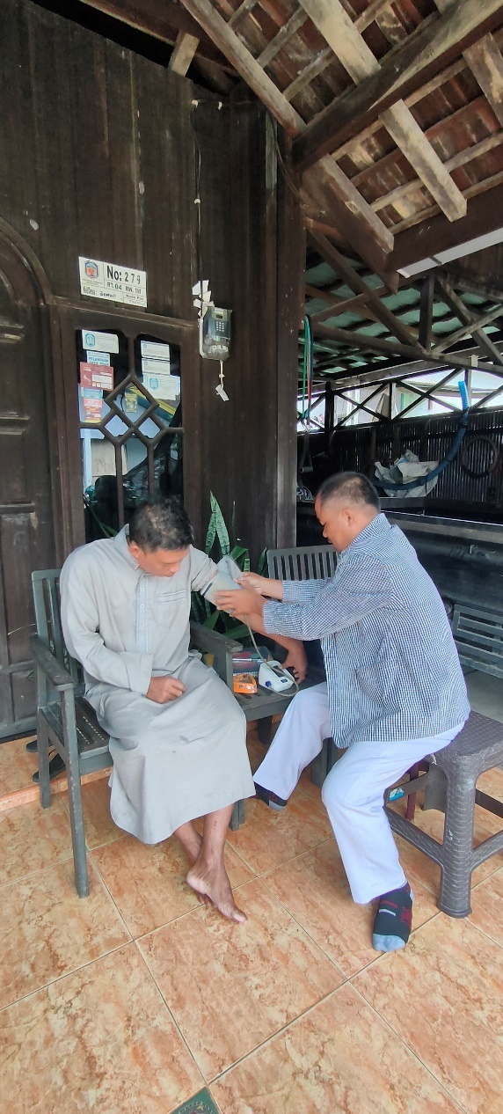

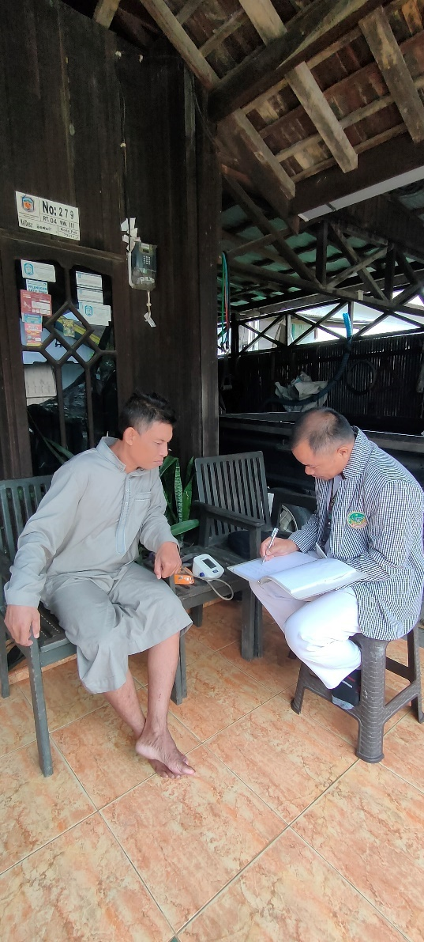

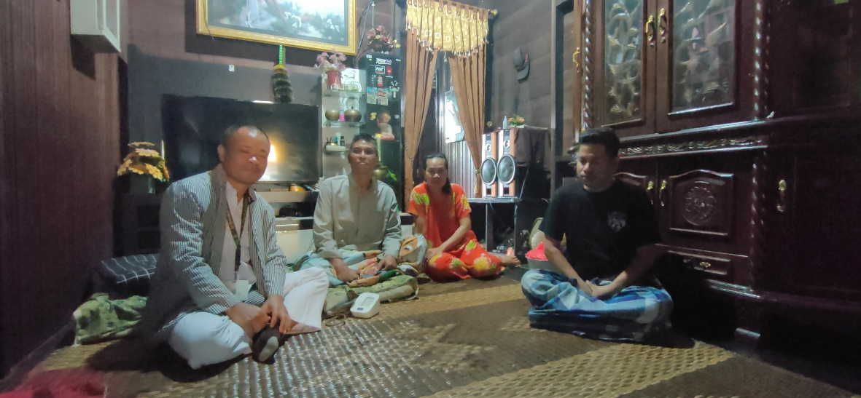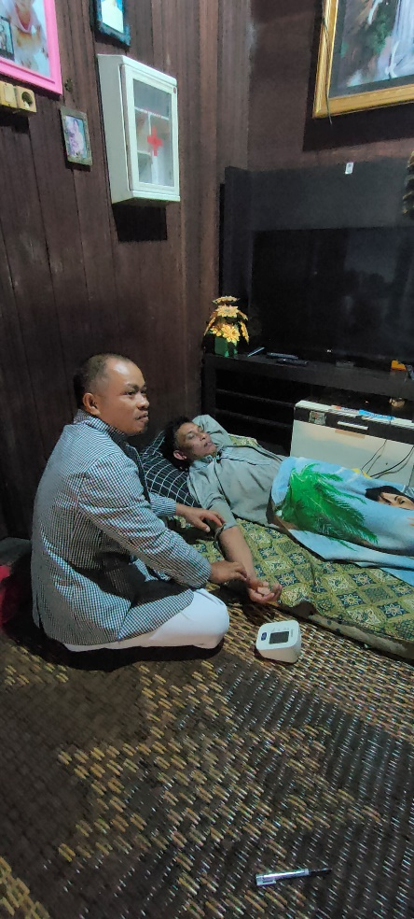

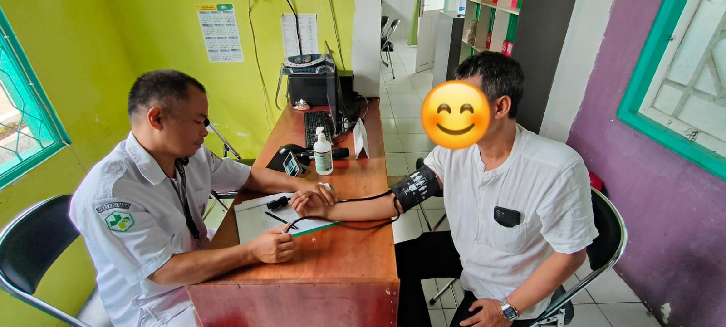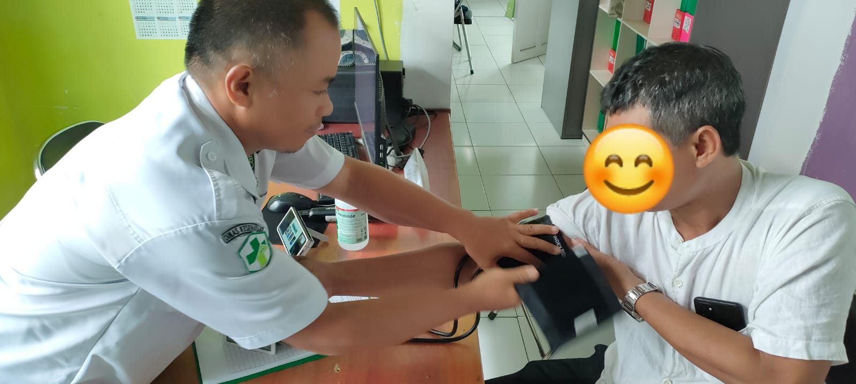

**SEKOLAH TINGGI ILMU KESEHATAN SUAKA INSAN**

**PROGRAM STUDI ILMU KEPERAWATAN DAN PROFESI NERS**

**LEMBAR KONSULTASI**

**Nama : Antonius Tangkeallo, S. Kep**

**NIM : 113063J123007**

**Semester / Kelas : II ( Genap ) / Muara Teweh Alih Jenjang**

**Judul Laporan : Asuhan Keperawatan Medikal Bedah Gangguan Sistem Kardiovaskuler, Hipertensi, Dengan Masalah Keperawatan Utama Nyeri Pada Tn. S Di Poli Umum Puskesmas Puruk Cahu**

**Pembimbing :** **Ermeisi Er Unja, S.Kep.,Ners, M.Kep**

| **NO** | **Tanggal/Waktu** | **Materi Konsultasi** | **Saran** | **Paraf Preseptor Akademik** |
| --- | --- | --- | --- | --- |
| 1. | Kamis, 11 Juli 2024 | Askep | 1. Diagnosa yang dikaitkan dengan Evidence Base 2. Konsultasikan dengan CI lahan tindakan apa yang terkait dengan Evidence Base |  |
| 2. | Kamis, 17 Juli 2024 | BAB 1-3 | 1. Pengkajian di ubah ke dalam bentuk narasi atau anecdotal record 2. Lampirkan lembar pengkajian   . |  |
| 3. | Kamis, 17 Juli 2024 | BAB 1,2,3 | 1. BAB 1 latar belakang di perkuat dengan beberapa informasi gejala apa yang bisa muncul, diagnosa apa yang bisa muncul dan kenapa penting untuk dilakukan Auhan Keperawatan pada pasien Hipertensi 2. BAB 2 Tambahkan teori mengenai intervensi apa yang dilakukan berdasarkana eviden based 3. BAB 3 di buat dalam bentuk narasi |  |
| 4. | Jumat, 18 Juli 2024 | Latar Belakang | 1. Tambahkan pentingnya asuhan keperawatan yang dilakukan berdasarkan kasus yang diambil |  |
| 5. | Jumat, 18 Juli 2024 | BAB 1-3 | 1. ACC |  |
| 6. | Selasa , 22 Juli 2024 | BAB I sampai BAB 5 | 1. Persiapkan cover sampai lampiran |  |



